Ára: 180 Ft
III. évf. 2. szám Évközi XX. vasárnap 2022. augusztus 14.
Szűz Mária temetése

Első ének (Karancsberény - Hulitka Róbert saját gyűjtéséből)
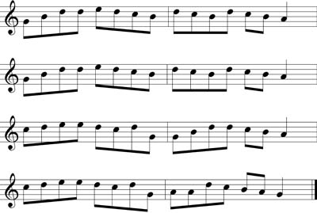
Egykor midőn Szűz Mária árvaságán búsula
Fölmegy olajfák hegyére, honnan mennybe ment fia.
Imádkozik kívánsággal szent szíve elbágyada,
Hogy ily soká szent fiától árvaságra van hagyva.

Azonnal Gábriel angyal eleibe leszálla
Fényességgel a kezébe tart egy olajfa ágat.
Mondván Üdvözlégy Mária, én Uramnak szent anyja,
Örülj, örvendj, mert szent fiad kérésed meghallgatta.

Monddá azért Szűz Mária: Édes őrző angyalom
Mit jelent e szép köszöntés, amit mondtál, nem tudom
Te szent fiad hozzád küldött, hogy neked megjelentsem,
Mert közel van az az idő, hogy magához felvegyen.

Kérlek tehát alázattal édes őrző angyalom
Mond meg nekem mely nap leszen az én boldog halálom
És szent Fiamnak jelet tartsd meg utolsó kívánságom,
Három dolgot kérnék tőled, hogyha kedvét találom.

Első, hogy én halálomkór szent Fiam jöjjön hozzám,
Második az apostolok legyenek a házamnál,
Harmadik kívánságom édes őrző angyalom
Óhajtom, hogy halálomkór a gonosz lelket ne lássam! Ámen.
(Dallam: http://nepzeneipeldatar.hu/bongeszes/?tid=4770)

Második ének (Karancsberény - Hulitka Róbert saját gyűjtéséből)
(Változata: A dicsőséges halál vagy Szűz Mária elalvása és felébredése
http://mek.niif.hu/07800/07884/html/szoveg_ori.html)

Az olajfák hegyét esti fény borítja,
A sötét golgotát a napfény sugara.
Rózsaszínre festé, melynek tetejébe
Egykor a vér oltár tekintett az égre.

Letűnt a nap, s a hold már jó magasan jár,
Leragyog a földre ezer csillagsugár.
Ki járhat ily későn sötét gyászruhába,
Az illatot hintő olajfák árnyába.

Bánatos arcára rásüt a hold fénye,
Két szeméből könny hull a harmatos fűre.
Bánat rózsák nyílnak két halovány arcán,
Keze összetéve ima zeng ajkán.

És midőn elérte azon drága helyet,
Hol az Üdvözítő vért verejtékezett.
Térdre hullva bomlott a földre,
Szelíd szent szíved búsan néz a földre.

Bánatos zokogás töri meg a csendet,
Amely e bánatos kebelből felzengett.
Oly keservesen sír, mint a bús gerlice,
Mély fájdalom lehet bánatos szívébe.

Búsan zeng ajkáról a siralmas panasz,
Óh mikor derül rám a mennyei tavasz.
Ó bárcsak tudnám, hogy mikor ér már véget,
Ez a búval teljes gyászos földi élet.

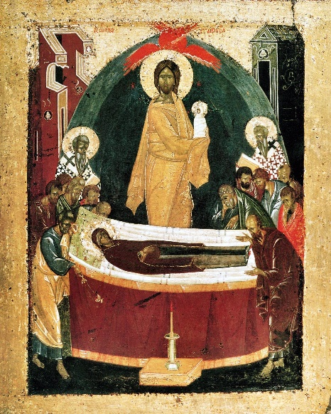
Szűz Mária volt az ki így fohászkodott,
És szent fia után égbe vágyakozott.
A csillagok felé kitárja két karját,
Epedő szent vággyal kérte édes fiát.

A földön elhagyott, akiket szerettem,
Elhagyott szegény özvegy árva lettem.
Bús árvaságomnak csak akkor lesz vége,
Ha veled örvendek szent fiam az égben.

A csillag fényében mint felkelő hajnal,
Leszállott a földre Gábriel arkangyal.
Az olajfák hegyén Szűz Mária előtt,
Mennyei hangokkal e kép köszönté őt.

Köszöntelek téged az égiek nevében,
Mária a Szentháromság személyében.
Szent fiad elébe felszállott kérésed,
Szent Atyjával együtt meghallgatott téged.

Midőn három hajnal gyöngyharmata lehull,
Reád egy fölséges égi álom borul.
Angyalok fogják le szelíd szemeidet
Istennek szentjei virrasztanak feletted.

Harmadik ének (Szöveg -Hulitka Róbert saját gyűjtéséből)
Dallama: https://nepenekgyujtemeny.keesz.hu/hatvanharom-evet-betoltott-maria
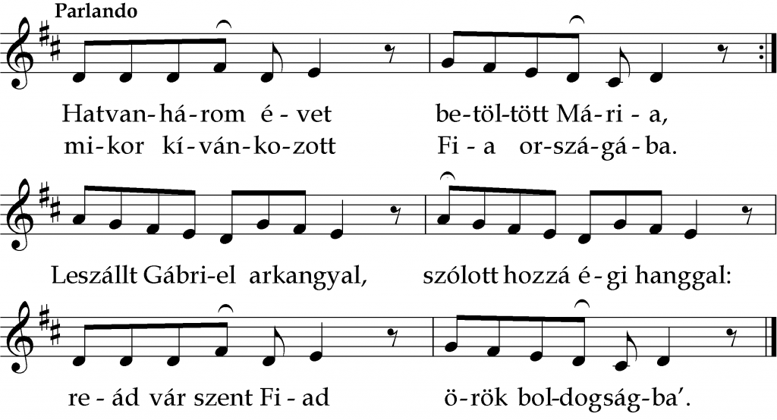
Hatvanhárom évet betöltött Mária
Midőn kívánkozott fia országába.
Leszállott Gábor arkangyal, így szólt hozzá égi hanggal:
Reád vár szent Fiad örök boldogsággal.

Ezt az üzenetet amidőn meghalá
Szent János apostolnak örömmel elmondá,
Hogy elérte élte végét és elhagyta hű gyermekét:
És csendes álomra zárja le szent szemét.

Oly gyönyörű halál és oly csendes álom
Mint a Máriáé nem volt a világon.
Nincs elhervadva orcája, szent mosolyra nyílik szája,
Olyan mint az égnek fehér lilioma.

A szép Szűz Mária gyászterítőn fekszik
Hófehér fátyollal Szent testét befödik
Azután az apostolok felfogák a gyászkoporsót,
Vállaikon vitték a benne nyugovót.

Amidőn kiértek a temetőkertbe
A Szent Szűznek testét zokogva tették le.
Három napig virrasztották a drága Szűz koporsóját,
A Szent apostolok siratják halálát.

Szent Tamás apostol amint megérkezett
Ki a gyászesetről még nem tudott semmit.
Kérte apostol társait, hogy a koporsó födelit
Vegyék le, hogy lássa a Szent Szűznek testét.

Örömmel megtették az ő kívánságát,
De be nem tölthették jámbor óhajtását.
Mert a virágok virága nem volt már a koporsóban
Felszállott szent Fia örök hazájába.

Egy fény töltötte be a sötét sírboltot,
Melyből az ég felé rózsa illat szállott.
A Szűznek szent testét ég felé angyalok vitték.
Kérjük mindnyájan, hogy értünk esedezzék. Ámen.

Negyedik ének (Karancsberény - Hulitka Róbert saját gyűjtéséből)
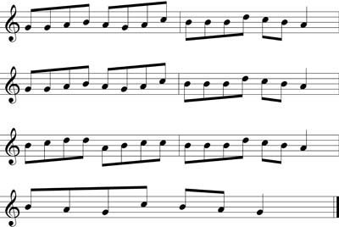
Dallam: http://nepzeneipeldatar.hu/bongeszes/index.php?tid=4772
Szomorúság töltötte el az apostolok karát
Koporsóba kellett tenni a drága szép Szűzanyát.
Hatvanhárom éve után bevégezte élte útját,
Lezárta szelíd szemeit, nyugszik koporsójában.

Bús könnyeket hullajtanak, úgy siratják Máriát
Elvesztették szent anyjukat életük szent sugarát
Nézik kedves szent orcáját, csókolgatják kezét, lábát
Virágokkal ékesítik Szűzanya koporsóját.

Egy apostol felnyitotta a koporsó fedelét,
Meglepődtek, mert nem látták Szűz Mária szent testét.
Apostolok álmélkodtak ilyen csodát még nem láttak,
Koporsó fénysugarai a mennyek felé szálltak.

A mennyben nagy öröm van, vigadnak az angyalok,
Megszólalnak a harsonák, várják királynéjukat.
Az Úr Jézus édesanyját boldogságos Szűz Máriát
Nem engedik sírba zárni mennyországnak csillagát.

Fénysugár és rózsaillat kíséri dicső útját,
Gyémántkövek ékesítik mennyországnak kapuját.
Megnyitják a menny kapuját, beviszik a szép Szűzanyát,
Atya, Fiú és szentlélek nagy örömmel fogadják.

Elkészült a szép korona gyémántokkal kirakva,
Csillog, ragyog a tetején reménységünk csillaga.
Szűzanya fejére teszik szent angyalok vígan zengik
Üdvözlégy szép Szűz Mária mennyország királynéja.

Azért jöttünk mi is ide, hogy köszöntsük Máriát
Tiszteljük nagy szeretettel mennyország királynéját.
Ha eljön majd éltünk vége, tekints szenvedő népedre,
A te drága szent fiadhoz vezessél a mennyekbe. Ámen.

Ötödik ének (Karancsberény - Hulitka Róbert saját gyűjtéséből)
(Dallam: Alkonyattól virradatig: Nagyboldogasszony virrasztása a Karancs-vidéken / [gyűjt. és összeáll....Hetény János] 2002 )

Megzendül az angyalok hárfája
Zeng az égieknek szent tábora
Üdvözlégy áldott légy Szűz Mária
Mennyország koronás királynéja.

Három nap nyugodtál koporsódban
Aludtál, de nem voltál meghalva.
Üdvözlégy áldott légy Szűz Mária
Mennyország koronás királynéja.

Midőn felnyílott koporsód zárja
Körülvett a rózsaillat árja.
Üdvözlégy áldott légy Szűz Mária
Mennyország koronás királynéja.

Lejött érted három angyali kar,
Rózsaszín felhő fénye eltakar.
Üdvözlégy áldott légy Szűz Mária
Mennyország koronás királynéja.
A Fiú Isten felemelt mennybe
Az Atya koronát tett fejedre.
Üdvözlégy áldott légy Szűz Mária
Mennyország koronás királynéja.

A hét malaszt tündöklő csillaga
Szűz homlokod gyémántkoronája.
Üdvözlégy áldott légy Szűz Mária
Mennyország koronás királynéja.

Te legboldogabb Szűz anya lettél
Mert a mennybe testestől felmentél
Üdvözlégy áldott légy Szűz Mária
Mennyország koronás királynéja.

Most az egek arany trónusán ülsz,
De hisszük hogy rajtunk is könyörülsz.
Üdvözlégy áldott légy Szűz Mária
Mennyország koronás királynéja.

Nekünk is nyisd meg egykor az eget,
Hogy ott is dicsérjünk téged.
Üdvözlégy áldott légy Szűz Mária
Mennyország koronás királynéja.

HIRDETÉSEK
Felnőtt asszisztenciára várjuk azon felnőtt férfiak jelentkezését, akik voltak már bérmálkozók, és a 16 életévüket betöltötték, és szívesen szolgálnának a szentmiséken. Ministránsok jelentkezését is várjuk: olyan fiatal fiúkat és lányokat, akik 8. életévüket betöltötték, de még nem múltak el 20 évesek.
Bercelre szacellánt (sekrestyést), illetve takarítót keresünk.
2022.08.06-15 Tíznapos tábor Gyenesdiáson
2022.08.15 SZŰZ MÁRIA MENNYBEVÉTELE (NAGYBOLDOGASSZONY) – FÜ
Parancsolt ünnep, vagyis kötelező a szentmisén való részvétel ugyanúgy, mint karácsony vagy újév napján. A plébánia munkaszünetet biztosít az alkalmazottai számára, és a katolikus munkaadók, foglalkoztatók, vállalkozók is érezzék lelkiismereti kötelességüknek a nap szentmisével és munkaszünettel való megszentelését.
Ez természetesen más vasárnapokra is vonatkozik.
2022.08.15 H 08:30 Szentmise a Szécsénkei Templomban
Parancsolt 10:30 Igeliturgia a Galgagutai Templomban
ünnep 10:30 Szentmise a Becskei Templomban
NB!! 12:00 Szentmise a Berceli Templomban IDŐPONTVÁLTOZÁS
EWTN Magyarország munkatársaival
12:00 Igeliturgia a Nógrádkövesdi Templomban
15:00 Tervezett indulás a Berceli Plébánia elől a Parlamentbe
17:00 Engesztelő imaóra a Szent Korona előtt a Parlamentben
2022.08.16. K Szent Ponciánusz pápa és Szent Hippolitusz áldozópap vértanúk – e
Szent Rókus hitvalló – e
17:00 Szentmise a Vanyarci Boldog Ceferino közösségi Házban
2022.08.18. Cs Eudes Szent János áldozópap – e
19:00 Szentségimádás a Berceli Templomban
2022.08.19 P 13:00 A berceli, becskei, szécsénkei és nógrádkövesdi egyházi temetők bejárása a Váci Egyházmegyei Temetőfenntartó Kft. munkatársaival
SZENT ISTVÁN KIRÁLY MAGYARORSZÁG FŐVÉDŐSZENTJE – FÜ
16:30 Vigíliai Szentmise a Nógrádkövesdi Templomban
18:00 Vigíliai Szentmise a Galgagutai Templomban kenyérszenteléssel
2022.08.20 Sz 08:30 Szentmise a Berceli Templomban kenyérszenteléssel
16:00 Új kenyér megáldás a Vanyarci emlékműnél
2022.08.21. V 08:30 Szentmise a Berceli Templomban
Grenkovics Imre Noel keresztelése
Évközi 10:30 Szentmise a Becskei Templomban kenyérszentelés
XXI. 10:30 Igeliturgia a Galgagutai Templomban
12:00 Igeliturgia a Nógrádkövesdi Templomban
12:00 Szentmise a Szécsénkei Templomban kenyérszentelés
2022.08.22 H 15:00 Tervezett indulás a Berceli Plébánia elől a Parlamentbe
17:00 Engesztelő imaóra a Szent Korona előtt a Parlamentben
2022.09.17. Sz 10:30 Bellarmin Szent Róbert ünnepi Szentmise és harang megáldása
Becskén főcelebráns: Dr. Varga Lajos segédpüspök
2022.10.01. Sz 17:00 Búcsúi Szentmise és felújított harang megáldása
Nógrádkövesden főcelebráns: Dr. Varga Lajos segédpüspök
2022.11.07. Sz 16:00 Szentmise bérmálás és felújított közösségi ház megáldása
Bercelen főcelebráns: Marton Zsolt megyéspüspök
2022.11.11.P 17:00 Búcsúi Szentmise és Felújított templom megáldása
Szécsénkén főcelebráns: Marton Zsolt megyéspüspök
Római Katolikus Plébánia 2687 Bercel, Béke u. 20.
tel: 0630/455-3287 web: http://bercel.vaciegyhazmegye.hu, e-mail: bercel@vacem.hu
Bankszámlaszám: 10700323-68589824-51100005
Minden jog fenntartva, beleértve a másoláshoz, digitalizáláshoz való jogot is.

